
Федеральное государственное автономное образовательное
учреждение высшего образования
«Национальный исследовательский университет ИТМО»

Факультет программной инженерии и компьютерной техники

Отчёт по лабораторной работе №4
Дисциплина: Базы Данных

Выполнил: студент группы Р3115 Матвеева П.П.
Проверил: Райла Мартин
Дата сдачи:

г. Санкт-Петербург 2025

Задание
Составить запросы на языке SQL (пункты 1-2).

Для каждого запроса предложить индексы, добавление которых уменьшит время выполнения запроса (указать таблицы/атрибуты, для которых нужно добавить индексы, написать тип индекса; объяснить, почему добавление индекса будет полезным для данного запроса).

Для запросов 1-2 необходимо составить возможные планы выполнения запросов. Планы составляются на основании предположения, что в таблицах отсутствуют индексы. Из составленных планов необходимо выбрать оптимальный и объяснить свой выбор.
Изменятся ли планы при добавлении индекса и как?

Для запросов 1-2 необходимо добавить в отчет вывод команды EXPLAIN ANALYZE [запрос]
Подробные ответы на все вышеперечисленные вопросы должны присутствовать в отчете (планы выполнения запросов должны быть нарисованы, ответы на вопросы - представлены в текстовом виде).

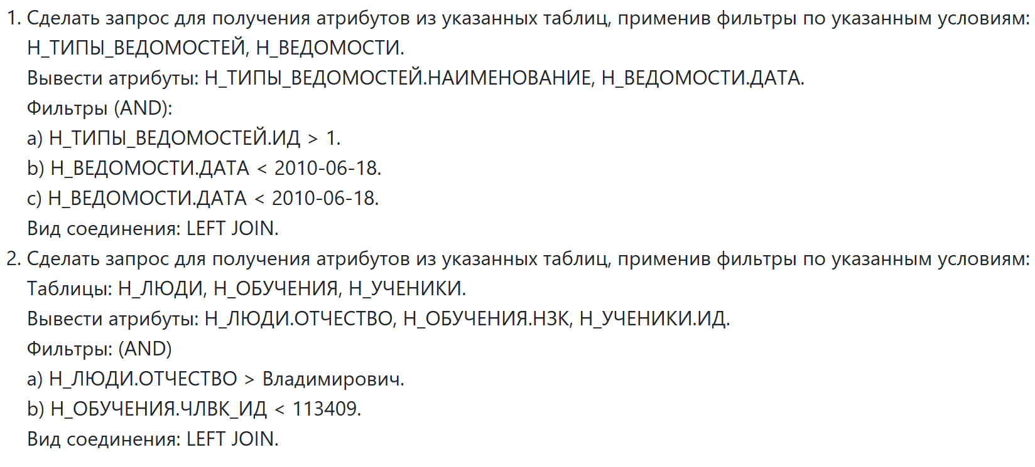

Запросы
1 запрос
SELECT ТВ.НАИМЕНОВАНИЕ, В.ДАТА
FROM Н_ВЕДОМОСТИ В
LEFT JOIN Н_ТИПЫ_ВЕДОМОСТЕЙ ТВ
ON В.ТВ_ИД = ТВ.ИД
WHERE ТВ.ИД > 1 AND В.ДАТА < '2010-06-18'
AND В.ДАТА < '2010-06-18';

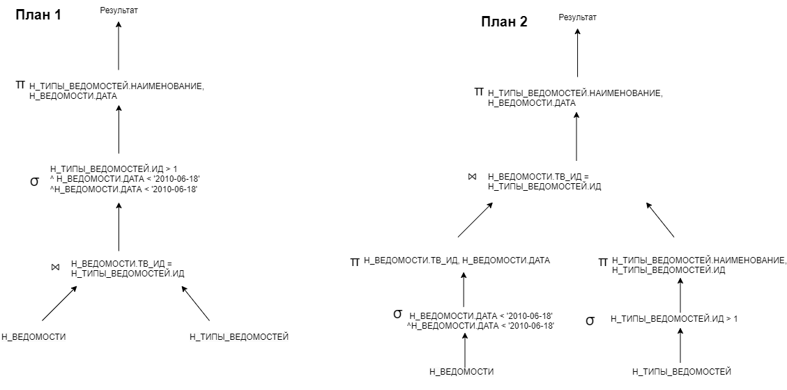

Оптимальным является второй вариант, тк join будет с уже отобранными данными, и ресурсы не будут тратиться на объединение лишних данных.

Индексы
CREATE INDEX idx_н_ведомости_твид_дата ON Н_ВЕДОМОСТИ(ТВ_ИД, ДАТА);

Запрос станет эффективнее, тк индекс idx_н_ведомости_твид_дата по полям ТВ_ИД и ДАТА значительно ускорит выполнение запроса, поскольку нужные записи ведомостей будут быстро находиться по условию даты и эффективно соединяться с типами ведомостей.

EXPLAIN ANALYZE
ДО
Nested Loop (cost=828.82..6888.23 rows=65680 width=426) (actual time=0.814..9.081 rows=24764 loops=1)
-> Seq Scan on "Н_ТИПЫ_ВЕДОМОСТЕЙ" "ТВ" (cost=0.00..1.04 rows=1 width=422) (actual time=0.006..0.008 rows=2 loops=1)
Filter: ("ИД" > 1)
Rows Removed by Filter: 1
-> Bitmap Heap Scan on "Н_ВЕДОМОСТИ" "В" (cost=828.82..6230.39 rows=65680 width=12) (actual time=0.612..3.801 rows=12382 loops=2)
Recheck Cond: ("ТВ_ИД" = "ТВ"."ИД")
Filter: (("ДАТА" < '2010-06-18 00:00:00'::timestamp without time zone) AND ("ДАТА" < '2010-06-18 00:00:00'::timestamp without time zone))
Rows Removed by Filter: 3390
Heap Blocks: exact=3032
-> Bitmap Index Scan on "ВЕД_ТВ_FK_I" (cost=0.00..812.40 rows=74147 width=0) (actual time=0.399..0.399 rows=15772 loops=2)
Index Cond: ("ТВ_ИД" = "ТВ"."ИД")
Planning Time: 0.158 ms
Execution Time: 9.571 ms

ПОСЛЕ
Nested Loop (cost=0.42..2483.21 rows=65680 width=426) (actual time=0.100..2.686 rows=24764 loops=1)
-> Seq Scan on "Н_ТИПЫ_ВЕДОМОСТЕЙ" "ТВ" (cost=0.00..1.04 rows=1 width=422) (actual time=0.019..0.021 rows=2 loops=1)
Filter: ("ИД" > 1)
Rows Removed by Filter: 1
-> Index Only Scan using "н_ведомости_твид_дата" on "Н_ВЕДОМОСТИ" "В" (cost=0.42..1825.38 rows=65680 width=12) (actual time=0.045..0.630 rows=12382 loops=2)
Index Cond: (("ТВ_ИД" = "ТВ"."ИД") AND ("ДАТА" < '2010-06-18 00:00:00'::timestamp without time zone) AND ("ДАТА" < '2010-06-18 00:00:00'::timestamp without time zone))
Heap Fetches: 0
Planning Time: 0.257 ms
Execution Time: 3.184 ms

2 запрос

SELECT Л.ОТЧЕСТВО, ОБ.НЗК, УЧ.ИД
FROM Н_ЛЮДИ Л
LEFT JOIN Н_ОБУЧЕНИЯ ОБ ON Л.ИД = ОБ.ЧЛВК_ИД
LEFT JOIN Н_УЧЕНИКИ УЧ ON УЧ.ЧЛВК_ИД = Л.ИД
WHERE Л.ОТЧЕСТВО > 'Владимирович'
AND ОБ.ЧЛВК_ИД < 113409;

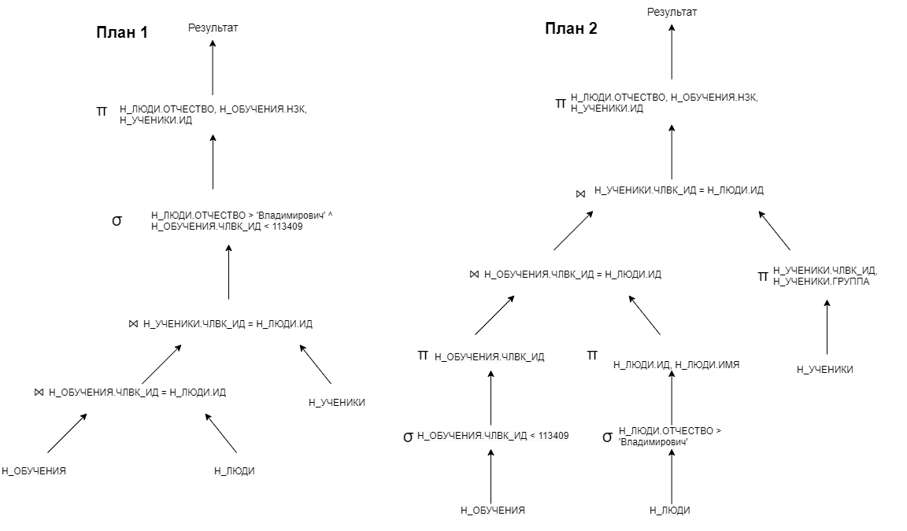

Оптимальный вариант – второй, тк сначала идет выборка из таблиц по отдельности, а потом уже выбранные данные соединяются через join. Это значит, что в данном случае не объединяются лишние данные.

Индексы

CREATE INDEX idx_н_люди_ид_отчество ON Н_ЛЮДИ(ОТЧЕСТВО, ИД);
CREATE INDEX idx_н_обучения_члвк_ид_нзк ON Н_ОБУЧЕНИЯ(ЧЛВК_ИД, НЗК);
CREATE INDEX idx_н_ученики_члвк_ид ON Н_УЧЕНИКИ(ЧЛВК_ИД, ИД);

Это повысит эффективность запроса, т.к. индекс по отчество и ид в таблице Н_ЛЮДИ позволит быстро отфильтровать людей с отчеством Владимирович и сразу получить их идентификаторы без обращения к самой таблице. Для таблицы Н_ОБУЧЕНИЯ индекс члвк_ид, нзк обеспечит эффективный поиск записей с члвк_ид меньше 113409 и сразу предоставит значения нзк, исключая необходимость чтения основной таблицы. Индекс по члвк_ид в Н_УЧЕНИКИ оптимизирует соединение с таблицей Н_ЛЮДИ.

EXPLAIN ANALYZE
ДО
Nested Loop Left Join (cost=79.32..547.70 rows=952 width=30) (actual time=0.154..1.278 rows=885 loops=1)
-> Hash Join (cost=79.04..257.84 rows=209 width=30) (actual time=0.148..0.823 rows=231 loops=1)
Hash Cond: ("Л"."ИД" = "ОБ"."ЧЛВК_ИД")
-> Seq Scan on "Н_ЛЮДИ" "Л" (cost=0.00..163.99 rows=2545 width=24) (actual time=0.006..0.549 rows=2544 loops=1)
Filter: (("ОТЧЕСТВО")::text > 'Владимирович'::text)
Rows Removed by Filter: 2575
-> Hash (cost=73.79..73.79 rows=420 width=10) (actual time=0.131..0.132 rows=412 loops=1)
Buckets: 1024 Batches: 1 Memory Usage: 25kB
-> Bitmap Heap Scan on "Н_ОБУЧЕНИЯ" "ОБ" (cost=11.54..73.79 rows=420 width=10) (actual time=0.017..0.096 rows=412 loops=1)
Recheck Cond: ("ЧЛВК_ИД" < 113409)
Heap Blocks: exact=10
-> Bitmap Index Scan on "ОБУЧ_ЧЛВК_FK_I" (cost=0.00..11.43 rows=420 width=0) (actual time=0.012..0.012 rows=412 loops=1)
Index Cond: ("ЧЛВК_ИД" < 113409)
-> Index Scan using "УЧЕН_ОБУЧ_FK_I" on "Н_УЧЕНИКИ" "УЧ" (cost=0.29..1.34 rows=5 width=8) (actual time=0.001..0.002 rows=4 loops=231)
Index Cond: ("ЧЛВК_ИД" = "Л"."ИД")
Planning Time: 0.267 ms
Execution Time: 1.316 ms

ПОСЛЕ

Nested Loop Left Join (cost=21.45..274.85 rows=952 width=30) (actual time=0.085..0.641 rows=885 loops=1)
-> Hash Join (cost=21.17..152.51 rows=209 width=30) (actual time=0.082..0.374 rows=231 loops=1)
Hash Cond: ("Л"."ИД" = "ОБ"."ЧЛВК_ИД")
-> Index Only Scan using "idx_н_люди_ид_отчество" on "Н_ЛЮДИ" "Л" (cost=0.28..116.82 rows=2545 width=24) (actual time=0.010..0.175 rows=2544 loops=1)
Index Cond: ("ОТЧЕСТВО" > 'Владимирович'::text)
Heap Fetches: 26
-> Hash (cost=15.63..15.63 rows=420 width=10) (actual time=0.068..0.068 rows=412 loops=1)
Buckets: 1024 Batches: 1 Memory Usage: 25kB
-> Index Only Scan using "idx_н_обучения_члвк_ид_нзк" on "Н_ОБУЧЕНИЯ" "ОБ" (cost=0.28..15.63 rows=420 width=10) (actual time=0.008..0.040 rows=412 loops=1)
Index Cond: ("ЧЛВК_ИД" < 113409)
Heap Fetches: 0
-> Index Only Scan using "idx_н_ученики_члвк_ид" on "Н_УЧЕНИКИ" "УЧ" (cost=0.29..0.54 rows=5 width=8) (actual time=0.001..0.001 rows=4 loops=231)
Index Cond: ("ЧЛВК_ИД" = "Л"."ИД")
Heap Fetches: 0
Planning Time: 1.748 ms
Execution Time: 0.678 ms

Вывод
Научилась оптимизировать запросы с помощью индексов, пользоваться explain analyze.

